

|  |  |  |  |
| --- | --- | --- | --- |
| 活動名稱 | 109學年度第一學期生命教育「學測考生包中祈福活動」 | | |
| 活動日期 | 110年1月15日(五) | 活動地點 | 考生班級教室 |
| 活動對象 | 考生、師長 | 參加人數 | 師生87人 |
| 活動項目簡述 | 1. 由輔導主任、認輔導老師及師長入班勉勵祝福考生，金榜題名。 2. 準備包子和粽子諧名「包中」，贈予考生，祝福考生一定都能考上理想學校。 | | |

**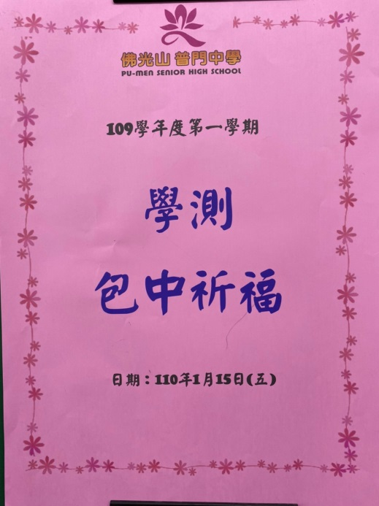 佛光山學校財團法人高雄市普門高級中學**

**109學年度第一學期學測考生「包中」祈福活動成果照片**

|  |
| --- |
| **D:\1080501輔導室\輔導-活動照片\109學年度\1100115學測考生包中祈福照片-未完成\S__7782575.jpg** |
| 包粽入班「包中」祈福 |
| **D:\1080501輔導室\輔導-活動照片\109學年度\1100115學測考生包中祈福照片-未完成\S__7782560.jpg** |
| 輔導主任勉勵考生 |

**佛光山學校財團法人高雄市普門高級中學**

**109學年度第一學期學測考生「包中」祈福活動成果照片**

|  |
| --- |
| **D:\1080501輔導室\輔導-活動照片\109學年度\1100115學測考生包中祈福照片-未完成\S__7782562.jpg** |
| 義工認輔老師勉勵學生 |
| **D:\1080501輔導室\輔導-活動照片\109學年度\1100115學測考生包中祈福照片-未完成\S__7782564.jpg** |
| 包粽入班「包中」祈福考試順利金榜題名 |

**佛光山學校財團法人高雄市普門高級中學**

**109學年度第一學期學測考生「包中」祈福活動成果照片**

|  |
| --- |
| **D:\1080501輔導室\輔導-活動照片\109學年度\1100115學測考生包中祈福照片-未完成\S__7782567.jpg** |
| 包粽入班「包中」祈福考試順利金榜題名 |
| **D:\1080501輔導室\輔導-活動照片\109學年度\1100115學測考生包中祈福照片-未完成\S__7782563.jpg** |
| 包粽入班「包中」祈福考試順利金榜題名 |

**佛光山學校財團法人高雄市普門高級中學**

**109學年度第一學期學測考生「包中」祈福活動成果照片**

|  |
| --- |
| **D:\1080501輔導室\輔導-活動照片\109學年度\1100115學測考生包中祈福照片-未完成\S__7782597.jpg** |
| 包粽入班「包中」祈福 |
| **D:\1080501輔導室\輔導-活動照片\109學年度\1100115學測考生包中祈福照片-未完成\S__7782594.jpg** |
| 包粽入班「包中」祈福考試順利金榜題名 |

**佛光山學校財團法人高雄市普門高級中學**

**109學年度第一學期學測考生「包中」祈福活動成果照片**

|  |
| --- |
| **D:\1080501輔導室\輔導-活動照片\109學年度\1100115學測考生包中祈福照片-未完成\S__7782584.jpg** |
| 認包粽入班「包中」祈福考試順利金榜題名 |
| **D:\1080501輔導室\輔導-活動照片\109學年度\1100115學測考生包中祈福照片-未完成\S__7782587.jpg** |
| 包粽入班「包中」祈福考試順利金榜題名 |

**佛光山學校財團法人高雄市普門高級中學**

**109學年度第一學期學測考生「包中」祈福活動成果照片**

|  |
| --- |
| **D:\1080501輔導室\輔導-活動照片\109學年度\1100115學測考生包中祈福照片-未完成\S__7782589.jpg** |
| 包粽入班「包中」祈福考試順利金榜題名 |
| **D:\1080501輔導室\輔導-活動照片\109學年度\1100115學測考生包中祈福照片-未完成\S__7782599.jpg** |
| 包粽入班「包中」祈福考試順利金榜題名 |

**佛光山學校財團法人高雄市普門高級中學**

**109學年度第一學期學測考生「包中」祈福活動成果照片**

|  |
| --- |
| **D:\1080501輔導室\輔導-活動照片\109學年度\1100115學測考生包中祈福照片-未完成\S__7782621.jpg** |
| 包粽入班「包中」祈福 |
| **D:\1080501輔導室\輔導-活動照片\109學年度\1100115學測考生包中祈福照片-未完成\S__7782609.jpg** |
| 包粽入班「包中」祈福考試順利金榜題名 |

**佛光山學校財團法人高雄市普門高級中學**

**109學年度第一學期學測考生「包中」祈福活動成果照片**

|  |
| --- |
| **D:\1080501輔導室\輔導-活動照片\109學年度\1100115學測考生包中祈福照片-未完成\S__7782611.jpg** |
| 包粽入班「包中」祈福考試順利金榜題名 |
| **D:\1080501輔導室\輔導-活動照片\109學年度\1100115學測考生包中祈福照片-未完成\S__7782606.jpg** |
| 包粽入班「包中」祈福考試順利金榜題名 |

**佛光山學校財團法人高雄市普門高級中學**

**109學年度第一學期學測考生「包中」祈福活動成果照片**

|  |
| --- |
| **D:\1080501輔導室\輔導-活動照片\109學年度\1100115學測考生包中祈福照片-未完成\S__7782604.jpg** |
| 包粽入班「包中」祈福考試順利金榜題名 |
| **D:\1080501輔導室\輔導-活動照片\109學年度\1100115學測考生包中祈福照片-未完成\S__7782620.jpg** |
| 包粽入班「包中」祈福考試順利金榜題名 |